5. ТВОРЧЕСКОЕ ЗАДАНИЕ:
Если у тебя есть домашнее животное, расскажи о нем.
Вспомни какой-нибудь забавный эпизод из жизни твоего питомца.
И даже можешь нарисовать его портрет. Не забудь придумать название рассказа.

…………………………………………………
…………………………………………………………………….
……................................................................................................
…………………………………………………………………….
………………………………….....................................................
…………………………………………………………………….
…………………………………………………………………….
…………………………………………………………………….
…………………………………………………………………….
…………………………………………………………………….
…………………………………………………………………….
…………………………………………………………………….
…………………………………………………………………….


Рисунок
здесь

Дорогой ДРУГ!

Если все задания выполнены, то буклет нужно сдать библиотекарю. Все участники Летнего Чтения будут приглашены в сентябре на праздник «Библиотека поздравляет!».

ЦЕНТРАЛЬНАЯ РАЙОННАЯ ДЕТСКАЯ БИБЛИОТЕКА ИМ. В.Г. БЕЛИНСКОГО

Буклет участника
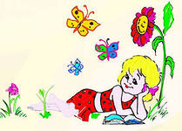
Летнего Чтения 1-4 кл.

Визитная карточка
Я ……………………………………………………………………………………………
буду участвовать в Программе летних чтений
«В золотой карете Лета с книжкой доброю в руке»
Всех смекалистых, любопытных, начитанных читателей и их родителей приглашаем принять участие в викторине и совершить путешествие по страницам интересных книг, а еще принять участие в экологическом фотоконкурсе «И в этом мире я живу» и конкурсе иллюстраций книг писателей-юбиляров.
Удачи летом!

- ВОПРОСЫ СКАЗОЧНЫЕ И НЕ ТОЛЬКО
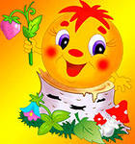

Как звали главных героев сказки "Приключение желтого чемоданчика"?
………………………………………………………………………………...
Что загадала Женя, отрывая последний лепесток "цветика-семицветика"?
………………………………………………………………………………...
Повелитель снов из сказки Г.Х.Андерсена?
………………………………………………………………………………...
Название сказа П. Бажова про девочку Даренку и кошку Муренку?
………………………………………………………………………………..
Расшифруй ребусы «Птицы»



…………………………………………..


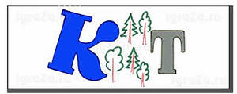
…………………………………..


………………………………….

………………………………….

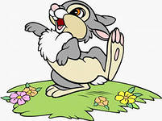
- ВОПРОСЫ О ПРИРОДЕ
Кто такой Тюпа? …………………………………………………
Имя обезьянки из рассказа Б.Житкова? …………………………………..
Почему львенка назвали Кинули?………………………………………...
………………………………………………………………………………..
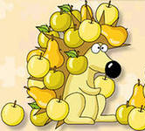
Как ты думаешь, зачем ежику носить яблоки на иголках?
………………………………………………………………….
…………………………………………………………….........
Как называют старшего медвежонка-няньку? ……………………………
Какое растение питается насекомыми? …………………………………......................................................................
Где у кузнечика уши? ....................................................................................

Ответы найдешь в книжках:
Е.Чарушин «Тюпа, Томка и сорока»
Житков Б. «Про обезьянку»
Чаплина В. «Мои питомцы»
Акимушкин И. «Жил-был медведь»
Афонькин С. «Самые удивительные растения»: шк. путеводитель
Аракчеев Ю. «Сидел в траве кузнечик»

Имя коровы из повести Э.Успенского "Дядя Федор, пес и кот"?
………………………………………………………………………………..
Чем наедаются муми-тролли, когда укладываются в долгую зимнюю спячку? ………………………………………………………………………
Сколько лет прожил Робинзон Крузо на необитаемом острове?...............

Ответы найдешь в книжках:
Прокофьева С. «Приключения желтого чемоданчика»
Катаев В. «Цветик-семицветик»
Андерсен Х.К. «Оле-Лукойе»
Бажов П. «Серебряное копытце»
Погорельский А. «Черная курица, или Подземные жители»
Успенский Э. "Дядя Федор, пес и кот"
Янссон Т. «Повести о Муми-троллях»
Дефо Д. «Робинзон Крузо»


- ВОПРОСЫ О КОСМОСЕ

Где родился Юрий Гагарин?…………………………………......................
Кто первый из космонавтов вышел в открытый космос? ………………..
Место, откуда запускают космические ракеты? ………………………….
Путь, по которому летит спутник или космический корабль?
………………………………………………………………………………..
Название самой близкой к Солнцу планеты? …………………………….
Как называется одежда космонавта?………………………………………
Звезда, показывающая направление на север? ...........................................

Ответы найдешь в книжках:
Гагарин Ю. «Вижу землю…»
Леонов А. «Выхожу в космос»
Клушанцев П. «О чем рассказал телескоп»
Кошурникова Р. «Космонавтом быть хочу!»
Прати Э. «Звезды и планеты»

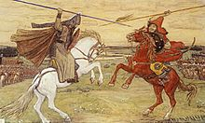
- ВОПРОСЫ ИЗ ИСТОРИИ
Как зовут девочку в синем капоре? …………………
Когда происходят события в повести "Девочка из города"? …………….
Как называется стихотворение, в котором рассказывается о свечке, керосиновой лампе и электрической лампочке?
………………………………………………………………………………...
С кем сражались русские воины во время Куликовской битвы?
………………………………………………………………………………..
Имя князя, победившего немецких рыцарей на льду Чудского озера?
………………………………………………………………………………...
Сколько лет было киевскому князю Святославу, когда он впервые участвовал в военном походе?……………………………………………...
Какое краткое предупреждение передавал Святослав военным противникам? ……………………………………………………………….
С кем из татаро-монгольских ханов сражался рязанский богатырь Евпатий Коловрат? …………………………………………………………
Ответы найдешь в книжках:
Воронкова Л. «Девочка из города»
Тихомиров О. «Рассказы о русской доблести»
Шторм Г. «Подвиги Святослава»
Голубев А.В. «История России»
С.Маршак «Вчера и сегодня»

